- Вспомните, что вы узнали об имени существительном, повторите правила и вопросы падежей, а затем приступайте к выполнению заданий по теме. Успехов, ребята!

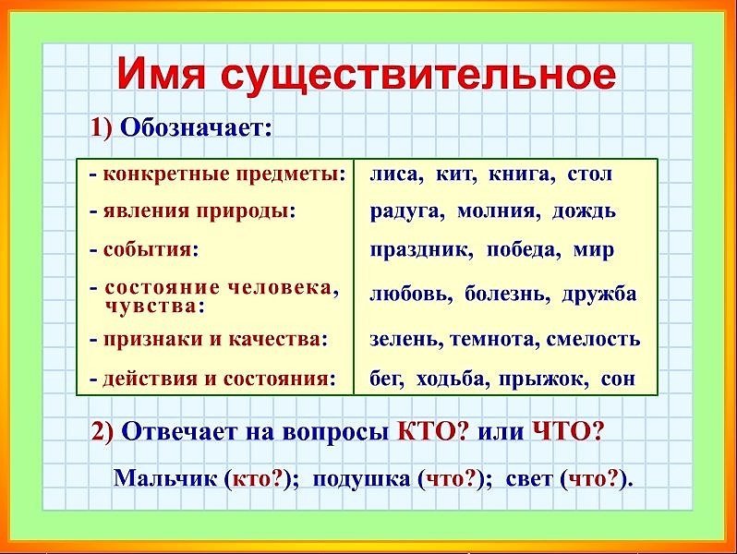

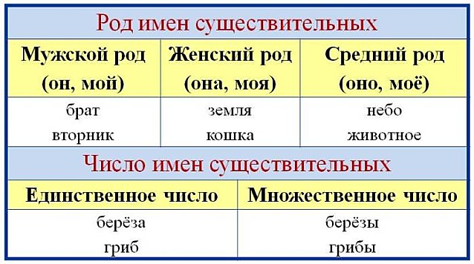
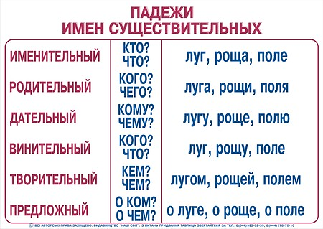

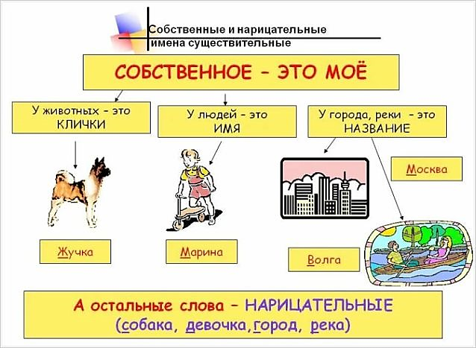

Разноуровневые задания по теме: «ИМЯ СУЩЕСТВИТЕЛЬНОЕ»

Собственные и нарицательные.
1 уровень.
Запиши слова в два столбика: собственные / нарицательные
Чиж, Киев, город, дуб, Украина, Дарья, голубь, океан, река, Нина, лев, окно, Амур.
2 уровень.
Все существительные из предложений запишите в два столбика: собственные / нарицательные
Борис Петрович Житков уходил на лодке далеко в море. Щенок Бим любит пить вкусное молоко.
3 уровень.
Составьте предложения и запишите их. Подчеркните имена собственные.
Бурёнка, на, паслась, корова, лугу. Кошки, были, Мурки, котята, у, Мурзик, и, Васька.
Орлика, пруду, к, ведёт, коня, Алёша. Живёт, Миша, деревне,у, в, Дубки, бабушки.

Род имен существительных.
1 уровень.
Выпишите имена существительные и запишите их в три столбика по родам. (мужской /женский/ средний)
Мечтал, красивое, ходил, яблоко, бродил, мебель, адрес, чашка, чувство, разведка, дело, лучистый, путник, мир, удача.
2 уровень.
Из слов строчки составьте предложения так, чтобы получились пословицы. Укажите род имён существительных.
Почёт, рядом, труд, живут, и.
Матери, лучше, сердце, солнце, греет.
Мастерство, в, почёте, всегда.
До, язык, Киева, доведёт.
3 уровень.
Составьте рассказ, используя данные слова:
Утро, дождь, плащ, луч солнца, зонт, туча, лето.
Определите род всех имён существительных.
Число имён существительных.
1 уровень.
Запишите слова в два столбика. ( единственное / множественное)
Звезда, кусты, лебедь, дерево, бревно. Журавли, мхи, ящик, алмазы. Лётчик, шерсть, перо, кочки, яблоки.
2 уровень.
Запишите предложения, вставляя пропущенные буквы. Укажите род и число существительных.
Ребяти..ки л…пили ч..шки и ло..ки. В л…су ж…вут др…зды, гр…чи, сн…гири.
3 уровень.
Запишите слова в два столбика. Поставьте существительные женского рода в единственное число, а мужского рода- во множественное.
Окна, узоры, пальма, деревья, ковёр, наряды, ручей, сено, рощи, дом, черта, волны, ключ, путь.
Склонение имён существительных.
1 уровень.
Спишите. Поставьте вопросы к выделенным словам.
Посеяла на грядке, шишки ёлки, пронёсся по степи, напиши бабушке, вечер за книгой, альбом подруги, протекает по равнине, был за школой, забыл о задаче.
2 уровень.
Составьте с именами существительными словосочетания, в которых эти существительные стояли бы в П.п., Д.п., Р.п.
Гроза, окно, грач, степь.
3 уровень.
Спишите, вставьте пропущенные буквы. Определите падеж имён существительных.
Дож..ь (по)шёл в..с..лее. Люди (вы)б..гали из д..мов. Они протягивали руки. В..да (с)б..гала по их рукам до самых плеч. Р..бятишки (за)прыгали (по)лужам.
Падежные окончания имён существительных.
1 уровень.
Спишите, вставив пропущенные буквы. Определите падеж. Выделите окончания.
О букашк…, о гордост…, из шерст…, по милост…, по травинк…, из земляник…, о вишн…, в арбуз…, на фуражк…, в колен… .
2 уровень.
Спишите, вставив прпущенные буквы. Определите падеж и род. Выделите окончания.
В холод…, из деревн…, о жизн…, по букв…, около город…, у вырубк…, по пустын…, к сирен…, на припёк… в фонтан… .
3 уровень.
Спишите. Поставьте имена существительные в скобках в нужном падеже. Определите падеж и склонение этих существительных. Выделите окончания.
Катя п..лучила пис..мо (дядя Коля). Сам..лёт прил..тел из (Казань). Дети гуляли (площ..дь). П..любуйся пуш..стым (снег).
Множественное число (склонение).
1 уровень.
Просклоняй по падежам во множественном числе существительные:
бури, грибы.
2 уровень.
Спишите, раскрывая скобки. Выделите окончания, определите падежи имён существительных.
Весной к нам прилетает малиновка. Кормится она (жучки, личинки, гусеницы). Птичка ищет их в опавших (листья) под (деревья и кусты). Летом она лакомится (ягодки).
3 уровень.
Допишите предложения, подбирая подходящие по смыслу сравнения, используя слова для справок. Выделите окончания. Определите падежи имён существительных.
Снег на сухих ветках нанизан … . В развилках голых осин снег скопился …
Деревья кажутся то …, то …, то … .
Слова для справок: мохнатые шапки, загадочное чудовище, сияющие шары, сказочные великаны, белые медведи.

- Выполненные задания отправить на электронную почту: yepryntseva_svetlana@ukr.net

